Т-1.Заполните пропуски (многоточия), чтобы получилось верное высказывание.

ВАРИАНТ 1.
1. Из величин скорость и время векторной величиной является ....
2. На рисунке изображен параллелограмм ABCD. Коллинеарными векторами являются ... и ... (укажите только одну пару векторов).
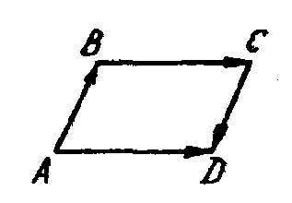
3. Равенство‾а +(‾b +‾с)=(‾а +‾b) +‾с выражает ... закон сложения векторов.
4. Пользуясь правилом многоугольника, упростите выражение $\overline{\text{AB}}$ + ($\overline{\text{MA}}$ - $\overline{\text{MB}}$).
5. Пусть ABCD - параллелограмм. Равенство $\overline{\text{AC}}$ = $\overline{\text{AB}}$ + $\overline{\text{BC}}$ выражает правило ... для сложения векторов.
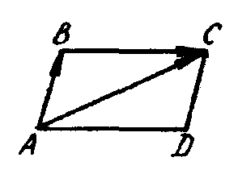
6. Если в треугольнике АВС АВ =6, АС =10, ∠ В = 90°, то ⏐$\overline{\text{AC}}$ - $\overline{\text{AB}}$| = ... .
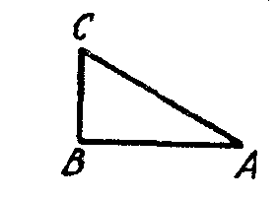
7. Боковые стороны трапеции равны 13 см и 15 см, а ее периметр равен 48 см. Средняя линия трапеции равна ....
8*. В параллелограмме ABCD диагонали пересекаются в точке О. Если $\overline{\text{AB}}$ =‾а, $\overline{\text{AD}}$ =‾b, то $\overline{\text{CO}}$ + $\overline{\text{OB}}$ = ... .
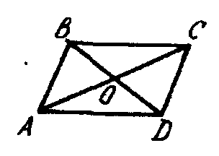

Т-1.Заполните пропуски (многоточия), чтобы получилось верное высказывание.

ВАРИАНТ 2.
1. Из величин работа и расстояние векторной величиной является ....
2. На рисунке изображен прямоугольник ABCD. Коллинеарными векторами являются ... и ... (укажите только одну пару коллинеарных векторов).
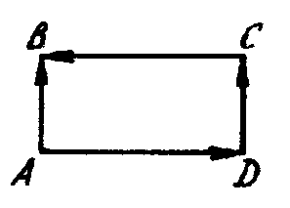
3. Равенство‾а +‾b =‾b +‾a - выражает ... закон сложения векторов.
4. Пользуясь правилом многоугольника, упростите выражение ($\overline{\text{AB}}$-$\overline{\text{AK}}$) + $\overline{\text{BK}}$.
5. Пусть ABCD - прямоугольник. Равенство $\overline{\text{BD}}$ = $\overline{\text{BC}}$ + $\overline{\text{BA}}$ выражает правило ... для сложения векторов.
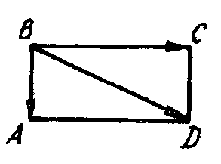
6. Если в треугольнике АВС ВС = 8, АС = 10, ∠ В = 90°, то ⏐$\overline{\text{CB}}$ - $\overline{\text{CA}}$| = ...
7. Средняя линия равнобедренной трапеции равна 20 см, а периметр ее равен 50 см. Боковая сторона этой трапеции равна ....
8*. В параллелограмме ABCD диагонали пересекаются в точке О. Если $\overline{\text{AB}}$ =‾а, $\overline{\text{AD}}$ =‾b, то $\overline{\text{CO}}$ + $\overline{\text{OD}}$ = ... .
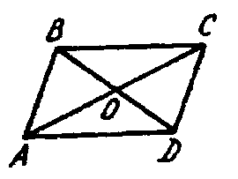

Т-2.Установите, истинны или ложны следующие высказывания.

ВАРИАНТ 1.
1. Из величин сила и вес векторной величиной является сила.
2. Если векторы $\overline{\text{AB}}$, $\overline{\text{BC}}$, $\overline{\text{CD}}$, и $\overline{\text{DA}}$ совпадают со сторонами параллелограмма ABCD, то векторы $\overline{\text{AB}}$ и $\overline{\text{CD}}$ коллинеарны.
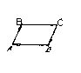
3. Векторы называются равными, если они имеют равные длины.
4. Для векторов, изображенных на рисунке, справедливо равенство
$\overline{\text{AC}}$ = $\overline{\text{BC}}$ + $\overline{\text{DC}}$.
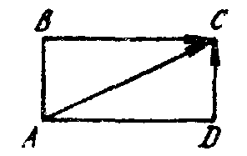
5. На рисунке изображен прямоугольник ABCD. Если $\overline{\text{AB}}$ =‾а, $\overline{\text{AD}}$ =‾b, , то
$\overline{\text{BD}}$ =‾b -‾а.
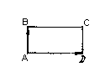
6.В треугольнике АВС АС = 3 см, ВС = 4 см, ∠ С = 90°. Тогда
⏐$\overline{\text{CB}}$ - $\overline{\text{CA}}$| = 5 см.
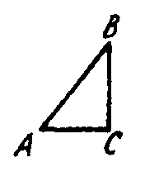
7. Из условия $\overline{\text{OA}}$ = $\overline{\text{OB}}$ +‾х следует, что‾х = $\overline{\text{BA}}$
8. Верно ли равенство ($\overline{\text{AB}}$ + $\overline{\text{KM}}$) + $\overline{\text{BK}}$ = $\overline{\text{AM}}$?
9. В параллелограмме ABCD диагонали пересекаются в точке О. Если $\overline{\text{AB}}$ =‾а, $\overline{\text{AD}}$ =‾b, то $\overline{\text{OA}}$ =1/2 (‾а +‾b).
10*. В равнобедренном треугольнике АВС проведена медиана AM к стороне ВС. Если $\overline{\text{AB}}$ =‾а, $\overline{\text{AC}}$ =‾b, то $\overline{\text{AM}}$= 1/2 (‾а +‾b).

Т-2.Установите, истинны или ложны следующие высказывания.

ВАРИАНТ 2.
1. Из величин скорость и масса векторной величиной является скорость.
2. Если векторы $\overline{\text{AB}}$, $\overline{\text{BC}}$, $\overline{\text{CD}}$, и $\overline{\text{DA}}$ совпадают со сторонами квадрата, то векторы $\overline{\text{AB}}$ и $\overline{\text{DC}}$ равны.
3. Векторы коллинеарны, если они противонаправлены.
4. Для векторов, изображенных на рисунке, справедливо равенство
$\overline{\text{BD}}$ = $\overline{\text{AD}}$ + $\overline{\text{CD}}$.
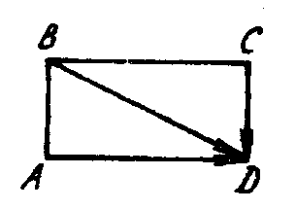
5. На рисунке изображен параллелограмм ABCD. Если $\overline{\text{AB}}$ =‾а, $\overline{\text{AD}}$ =‾b, то
$\overline{\text{BD}}$ =‾b -‾а.
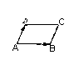
6. В треугольнике АВС ВС = 3 см, АВ = 5 см, ∠ С = 90°. Тогда ⏐$\overline{\text{BC}}$- $\overline{\text{BA}}$⏐ = 4 см.
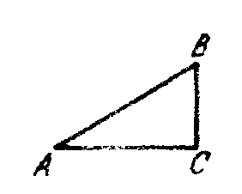
7. Из условия $\overline{\text{OB}}$ -‾х = $\overline{\text{OA}}$ следует, что‾х = $\overline{\text{AB}}$.
8. Верно ли равенство $\overline{\text{AB}}$ + ($\overline{\text{MA}}$ + $\overline{\text{BK}}$) = $\overline{\text{AK}}$?
9. В прямоугольнике ABCD диагонали пересекаются в точке М. Если $\overline{\text{DA}}$ = ‾а, $\overline{\text{DC}}$ =‾с , то $\overline{\text{DM}}$ = 1/2(‾a +‾с).
10*. В прямоугольном треугольнике АВС с прямым углом С проведена медиана СМ к стороне АВ. Если $\overline{\text{BA}}$ =‾а, $\overline{\text{BC}}$ =‾b, то $\overline{\text{CM}}$ = 1/2(‾а +‾b).

Т-3.В каждом задании установите верный ответ из числа предложенных.

ВАРИАНТ 1.
1. Какая из данных величин является векторной: длина отрезка или ускорение?
А) длина отрезка; Б) ускорение; В) не знаю.
2. Векторы совпадают со сторонами прямоугольника, как показано на рисунке. Какому вектору равен вектор $\overline{\text{AD}}$?
А) $\overline{\text{BC}}$; Б) - $\overline{\text{CB}}$; В) не знаю.
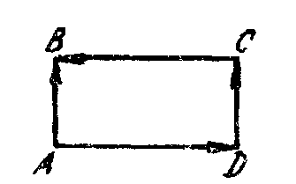
3. Пользуясь правилом многоугольника, упростите выражение $\overline{\text{AB}}$ + ($\overline{\text{MA}}$ - $\overline{\text{MB}}$).
А) $\overline{\text{AB}}$; Б) $\overline{\text{AA}}$; В) не знаю.
4. Найдите‾х из условия $\overline{\text{AB}}$ + ($\overline{\text{BD}}$ +‾х) = $\overline{\text{AM}}$.
A) $\overline{\text{DM}}$; Б) $\overline{\text{AB}}$; В) не знаю.
5. Диагонали параллелограмма пересекаются в точке О. Найдите х, если
$\overline{\text{BD}}$ = х •$\overline{\text{OD}}$.
А) 2; Б) 1/2; В) не знаю.
6. Выражает ли равенство $\overline{\text{AB}}$ = 2$\overline{\text{CD}}$ параллельность прямых $\overline{\text{AB}}$ и $\overline{\text{CD}}$?
А) да; Б) нет; В) не знаю.
7. В равнобедренной трапеции угол при основании равен 45°, а ее высота равна 5 см. Найдите среднюю линию этой трапеции, если верхнее основание ее равно 6 см.
А) 11 см; Б) 22 см; В) не знаю.
8*. В параллелограмме ABCD диагонали пересекаются в точке О. Если $\overline{\text{AB}}$ =‾а, $\overline{\text{AD}}$ =‾b, то чему равна сумма векторов $\overline{\text{CO}}$ + $\overline{\text{OB}}$?
А)‾ b; Б) -‾b; В) не знаю.

Т-3.В каждом задании установите верный ответ из числа предложенных.

ВАРИАНТ 2.
1. Какая из данных величин является скалярной: скорость или масса?
А) скорость; Б) масса; В) не знаю.
2. Векторы совпадают со сторонами параллелограмма, как показано на рисунке. Какому вектору равен вектор $\overline{\text{AB}}$?
A) $\overline{\text{DC}}$; Б) - $\overline{\text{CD}}$; В) не знаю.
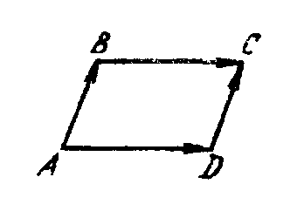
3. Пользуясь правилом многоугольника, упростите выражение ($\overline{\text{AB}}$ - $\overline{\text{AK}}$) + $\overline{\text{BK}}$.
А) $\overline{\text{AB}}$; Б) $\overline{\text{AA}}$; В) не знаю.
4. Найдите ‾х из условия ($\overline{\text{AB}}$ +‾х) + $\overline{\text{BC}}$ = $\overline{\text{AD}}$.
А) $\overline{\text{CD}}$; Б) $\overline{\text{BC}}$; В) не знаю.
5. Диагонали параллелограмма пересекаются в точке О. Найдите х, если
$\overline{\text{AC}}$ = х $\overline{\text{OC}}$.
А) 2; Б) 1/2; В) не знаю.
6. Выражает ли равенство $\overline{\text{MP}}$ = - 2$\overline{\text{AB}}$ параллельность прямых $\overline{\text{MP}}$ и $\overline{\text{AB}}$?
А) да; Б) нет; В) не знаю.
7. В равнобедренной трапеции боковая сторона равна верхнему основанию и равна 6 см. Угол при основании равен 60°. Найдите среднюю линию трапеции.
А) 12 см; Б) 9 см; В) не знаю.
8*. В параллелограмме ABCD диагонали пересекаются в точке О. Если $\overline{\text{AB}}$ =‾а, $\overline{\text{AD}}$ =‾b, то чему равна сумма векторов $\overline{\text{CO}}$ + $\overline{\text{OD}}$?
А) ‾а; Б) - ‾а; В) не знаю.

